Руководство для родителей по подростковой депрессии
Суть подростковой депрессии

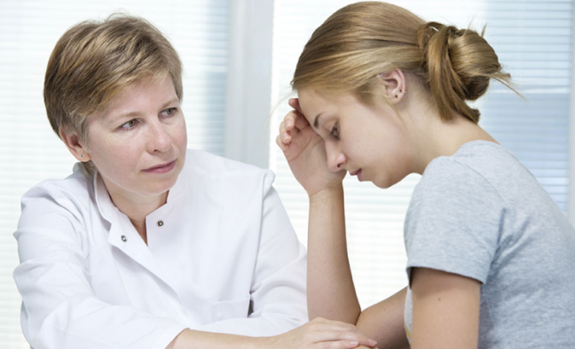

Бытует очень много неправильных представлений и о подростковой депрессии, и о подростках в целом. Да, быть подростком нелегко, но большинство подростков уравновешивают внутреннюю тоску дружбой, успехами в школе или во внеучебной деятельностью, а также развитием уверенности в себе.

Иногда плохое настроение или вспыльчивость вполне ожидаемы, но депрессия — это нечто другое. Депрессия разрушает саму сущность личности подростка, вызывая непреодолимое чувство грусти, отчаяния или гнева.

Пока не ясно, действительно ли участились случаи подростковой депрессии, или мы становимся более осведомленными о них, но факт остается фактом: депрессия поражает подростков гораздо чаще, чем большинство из нас думают. И хотя депрессия является вполне излечимой, эксперты говорят, что только один из пяти подростков с депрессией получает помощь. В отличие от взрослых, которые имеют возможность обратиться за помощью самостоятельно, подростки, как правило, вынуждены полагаться на родителей, учителей или других людей, осуществляющих опеку, чтобы те признали серьезность страданий и обратились за необходимым лечением. Так что если в вашей жизни есть подросток, важно знать, как выглядит подростковая депрессия, как и что делать, если вы заметили предупреждающие знаки.

Признаки и симптомы подростковой депрессии

Подростки сталкиваются со множеством давящих факторов, начиная с полового созревания и заканчивая вопросами о том, кто они и где их место. Естественный переход от ребенка к взрослому также сопровождается конфликтами с родителями, так как подростки начинают отстаивать свою независимость. Во всей этой драме не всегда легко различить депрессию и нормальную подростковую капризность. Это еще усложняется тем, что подростки, страдающие депрессией, не обязательно выглядят грустными, и они не всегда избегают других. Для некоторых депрессивных подростков, наоборот, более характерны симптомы раздражительности, агрессии и ярости.

Признаки и симптомы депрессии у подростков
Печаль или безысходность
Раздражительность, гнев или враждебность
Слезливость, частый плач
Избегание друзей и семьи
Потеря интереса к ранее любимой деятельности
Изменения в пищевом поведении и режиме сна
Беспокойство и возбужденность
Чувство бесполезности и вины
Отсутствие энтузиазма и мотивации
Усталость и недостаток энергии
Трудности с концентрацией
Мысли о смерти или самоубийстве

Если вы не уверены, находится подросток в депрессии или просто является «нормальным подростком», подумайте, как давно появились симптомы, насколько серьезными они являются, и насколько сильно поведение подростка отличаются от обычного. Некоторые «болезни роста» ожидаемы, так как являются способом подростка справляться с проблемами взросления, но драматические и продолжительные изменения в личности, настроении или поведении являются «красными флажками», говорящими о наличии более глубокой проблемы.

Разница между подростковой и взрослой депрессией

Депрессия в подростковом возрасте может сильно отличаться от депрессии у взрослых. Следующие симптомы депрессии чаще встречаются у подростков, чем у их взрослых:

Раздражительность или гнев. Как было отмечено выше, у депрессивных подростков чаще преобладает раздражительность, а не печаль. Подросток в депрессии может быть сварливым, враждебным, легко фрустрируемым или склонным к вспышкам гнева.
Необъяснимые боли. Депрессивные подростки часто жалуются на такие физические недуги, как головная боль или боли в животе. Если медицинское обследование не выявляет медицинскую причину, эти боли могут свидетельствовать о депрессии.
Крайняя чувствительность к критике. Депрессивные подростки страдают от чувства никчемности, что делает их чрезвычайно уязвимыми для критики, отвержения и неудач.
Изоляция от людей, но не от всех. В то время как взрослые имеют тенденцию изолироваться при депрессии, подростки, как правило, поддерживают контакт — хотя бы некоторые дружеские отношения. Тем не менее, подростки, страдающие депрессией, могут общаться меньше, чем раньше, отстраниться от своих родителей, или начать общаться с другой компанией.

Последствия подростковой депрессии

Отрицательные последствия подростковой депрессии выходят далеко за рамки меланхолического настроения. Часто бунтарское и вредящее здоровью поведение или убеждения подростков на самом деле являются признаками депрессии. Ниже приведены некоторые способы, с помощью которых подростки «отыгрываются» в попытке справиться с эмоциональной болью:

Проблемы в школе. Депрессия способствует снижению энергии и провоцирует трудности с концентрацией внимания. Все это приводит к снижению посещаемости в школе, ухудшению успеваемости или разочарованию в школьных занятиях, даже если в прошлом подросток был прилежным учеником.
Сбегание из дома. Многие депрессивные подростки убегают из дома или говорят о бегстве. Такие попытки, как правило, являются криком о помощи.
Злоупотребление наркотиками и алкоголем. Подростки могут употреблять алкоголь или наркотики в попытке «вылечить» свою депрессию. К сожалению, злоупотребление алкоголем или наркотиками лишь ухудшает ситуацию.
Низкая самооценка. Депрессия может спровоцировать или усилить чувства уродства, стыда, неудачи, и никчемности.
Зависимость от интернета. Подростки могут выходить в интернет, чтобы убежать от своих проблем, но чрезмерное использование компьютера лишь увеличивает изоляцию, что ведет к большей подавленности.
Безрассудное поведение. Депрессивные подростки могут участвовать в опасных мероприятиях или активностях с высоким риском для жизни, таких как опасное вождение, бесконтрольное употребление алкоголя и небезопасный секс.
Насилие. Некоторые подростки в депрессии, обычно мальчики, которые являются жертвами издевательств, становятся агрессивными. Как в случаях массовых убийств в школах Коломбина и Ньютаун (США), ненависть к себе и желание умереть может перерасти в насилие и смертоносную ярость.
Подростковая депрессия также связана с целым рядом других проблем с психическим здоровьем, в том числе расстройствами пищевого поведения и нанесением себе увечий.

Предупреждающие признаки возможности суицида у подростков

Депрессивные подростки часто думают о «привлекающих внимание» попытках самоубийства, говорят о них или даже совершают таковые. Но вызывает тревогу то, что все большее число попыток самоубийства подростков оказываются «успешными», поэтому к суицидальным мыслям или поведению всегда следует относиться очень серьезно.

Для подавляющего большинства подростков, совершивших суицид, депрессии или другие психические расстройства играли главную роль. У депрессивных подростков, которые злоупотребляют алкоголем или наркотиками, риск самоубийства еще выше. Из-за реальной опасности самоубийства нужно уделять особое внимание любым признакам суицидальных мыслей или поступков.

Признаки, предупреждающие о суициде у подростка

Говорит или шутит о самоубийстве.
Говорит такие вещи, как: «Лучше бы я умер», «Я хотел бы исчезнуть навсегда» или «Выхода нет».
Положительно говорит о смерти или романтизирует смерть («Если бы я умер, люди могли бы любить меня больше»).
Пишет рассказы и стихи о смерти, умирании или самоубийстве.
Ведет себя безрассудно, получает травмы или часто попадает в дорожно-транспортные происшествия.
Отдает ценные вещи.
Прощается с друзьями и семьей, как будто в последний раз.
Выискивает оружие, таблетки или что-то другое, что можно использовать для самоубийства.

Помогайте подростку в депрессии открываться

Если вы подозреваете, что ваш подросток страдает от депрессии, сразу же поговорите с ним о его состоянии. Даже если вы не уверены, что подросток страдает именно от депрессии, проблемное поведение и эмоции, которые вы замечаете, являются признаками проблемы.

Окажется ли проблема депрессией или нет, все равно следует обратиться к ней — и чем скорее, тем лучше. Поделитесь с подростком своим беспокойством не предвзято и с любовью. Расскажите, какие конкретные признаки депрессии вы заметили и почему они волнуют вас. Затем поощрите ребенка к тому, чтобы он поделился, что он переживает.

Ваш подросток может не захотеть открываться, потому что он испытывает стыд или ему страшно остаться непонятым. Если этих причин нет, то подростку в депрессии просто трудно выразить свои чувства.

Если подросток утверждает, с ним все в порядке, но при этом не может объяснить, что является причиной депрессивного поведения, доверьтесь своим инстинктам. Помните, что за отрицанием лежит очень сильная эмоция. Кроме того, подростки просто не осознают, что то, что они испытывают, является следствием депрессии.

Советы по общению с подростком в депрессии

Предложите поддержку. Пусть подросток знает, что вы всегда полностью и безоговорочно на его стороне. Сдерживайтесь задавать слишком много вопросов (подростки не любят чувствовать на себе давление или покровительство), но дайте понять, что вы всегда готовы предоставить любую необходимую поддержку.
Будьте мягкими, но настойчивыми Не сдавайтесь, если подросток сначала закрывается от вас. Разговоры о депрессии очень трудны для подростков. Уважайте уровень комфорта вашего ребенка, но в то же время подчеркивайте вашу заботу и готовность слушать.
Слушайте без морализаторства Сопротивляйтесь любому желанию критиковать или выносить суждения, как только подросток начинает говорить. Важно уже то, что ваш ребенок общается. Избегайте давать непрошеных советов и не ставьте ультиматумы.
Признайте его чувства Даже не пытайтесь разговаривать с подростком, если его чувства или проблемы кажутся вам глупыми или иррациональными. Просто примите боль и печаль, которые он чувствует. Если вы этого не сделаете, то он поймет, что вы не принимаете его чувства всерьез.

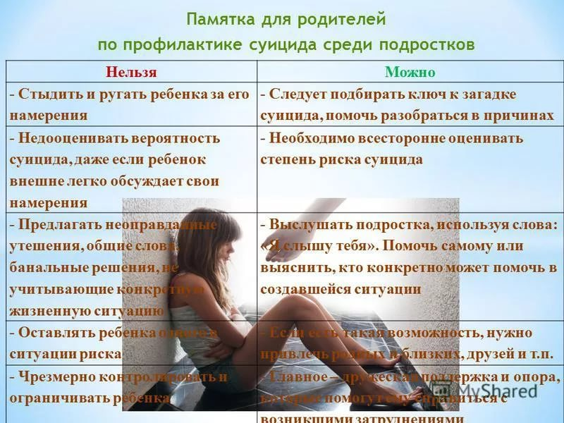

Лечение подростковой депрессии

Депрессия очень разрушительна, если ее не лечить, поэтому не стоит ждать и надеяться, что симптомы исчезнут. Если вы видите предупреждающие признаки депрессии, то обратитесь за профессиональной помощью.

Запишитесь к терапевту или своему семейному врачу на обследование. Будьте готовы дать специалисту конкретную информацию о симптомах депрессии, в том числе: как долго они присутствуют, как и в какой мере они влияют на повседневную жизнь вашего ребенка, и другие признаки, которые вы заметили. Специалист также должен знать о близких родственниках, у которых когда-либо была диагностирована депрессия или другие психологические расстройства. В рамках обследования депрессии врач проведет полный медицинский осмотр и возьмет образцы крови для проверки медицинских причин симптомов вашего ребенка.

Поиск специалиста по депрессии
Если нет никаких проблем со здоровьем, которые вызывают депрессию, попросите врача направить вас к психологу или психиатру, который специализируется на детях и подростках. Депрессия в подростковом возрасте может быть сложным случаем, особенно когда речь идет о медикаментозном лечении. Высококвалифицированный профессионал в области психологического здоровья с большим опытом в работе с подростками будет наилучшим вариантом для вас.

При выборе специалиста всегда прислушивайтесь к своему ребенку. Подростки зависят от родителей в принятии многих решений относительно здоровья, поэтому важно слушать, что они говорят вам. Ни один психотерапевт не является чудотворцем, и одно и то же лечение не работает для всех одинаково. Если ребенок чувствует себя не комфортно или просто не сумел наладить контакт с психологом или психиатром, попросите направление к другому специалисту, который лучше подойдет подростку.

Не полагайтесь на одни только медикаменты
Вероятно, вам придется обсудить со специалистом выбор возможных видов лечения для вашего сына или дочери. Есть целый ряд вариантов лечения депрессии у подростков, в том числе индивидуальное консультирование, групповая или семейная терапия, и медикаменты.

Индивидуальная психотерапия часто является хорошим начальным лечением случаев легкой и умеренной депрессии. В результате психотерапии подросток может решить проблемы связанные с депрессией. Если этого не происходит, то может быть показано медикаментозное лечение. Тем не менее, антидепрессанты следует использовать только как часть более широкого плана лечения.

К сожалению, некоторые родители чаще склоняются к выбору антидепрессантов, чем к другим процедурам, которые могут быть затратны по времени и стоимости. Тем не менее, если ваш ребенок не находится в зоне риска самоубийства (в этом случае таблетки и постоянное наблюдение необходимы), у вас есть время, чтобы тщательно взвесить все варианты, прежде чем выбрать какой-либо один вид лечения.

Риски использования антидепрессантов в подростковом возрасте

В тяжелых случаях депрессии медикаменты помогут смягчить симптомы. Однако антидепрессанты не всегда лучший вариант лечения. Их применение связано с побочными эффектами и определенными рисками, включая риск безопасности, специфичные для детей и юных взрослых. Важно взвесить все преимущества и риски, прежде чем начать применение таблеток.

Антидепрессанты и мозг подростка
Антидепрессанты были разработаны и испытаны на взрослых, так что их воздействие на молодой развивающийся мозг пока до конца не изучено. Некоторые исследователи обеспокоены тем, что употребление таблеток, таких как «Прозак», у детей и подростков может мешать нормальному развитию мозга. Мозг у молодых людей стремительно развивается, а воздействие антидепрессантов может повлиять на этот процесс, особенно на способность мозга управляет стрессом и регулировать эмоции.

Предупреждение об опасности суицида для подростков, принимающих антидепрессанты
Антидепрессанты могут повысить риск возникновения суицидальных мыслей и поступков у некоторых подростков. Все антидепрессанты должны проходить контроль и иметь на упаковке предупредительный знак об этом риске у детей, подростков и молодых людей в возрасте до 24 лет. Риск самоубийства является самым высоким в течение первых двух месяцев лечения антидепрессантами.

Некоторые молодые люди подвергаются еще большему риску самоубийства при приеме антидепрессантов, в том числе подростки с биполярным расстройством, при наличии биполярного расстройства у членов семьи или в случае наличия истории предыдущих попыток самоубийства.

За подростками, принимающими антидепрессанты, следует внимательно наблюдать и отмечать любые признаки того, что депрессия ухудшается. Предупредительные признаки включают в себя появление новых или ухудшение уже имеющихся симптомов: возбуждения, раздражительности или гнева. Необычные изменения в поведении также являются «красными флажками».

Согласно рекомендациям, после начала применения антидепрессантов или изменения дозы подросток должен встречать с врачом:

Раз в неделю в течение четырех недель
Каждые две недели в течение следующего месяца
В конце своей 12-й недели приема препарата
Чаще, если возникают проблемы или вопросы
Если подросток принимает антидепрессанты, следите за следующими тревожными сигналами:

Обратитесь к специалисту, если вы заметили:

Возникновение или увеличение мыслей о самоубийстве
Неудачные попытки самоубийства
Появление или ухудшение депрессии
Появление или увеличение тревоги
Сильное чувство возбуждения или беспокойства
Панические атаки
Проблемы со сном (бессонница)
Появление или ухудшение раздражительности
Гнев, агрессивные или насильственные действия
Опасное иипульсивное поведение
Чрезвычайную гиперактивность в действиях и разговоре (гипомании или мании)
Другие необычные изменения в поведении

Поддержка подростка во время лечения от депрессии

Когда подросток проходит лечение, самое главное, что вы должны сделать — это дать понять, что вы рядом, готовы слушать и оказывать поддержку. Сейчас более чем когда-либо подросток должен знать, что он ценен для вас, принят и о нем заботятся.

Проявляйте понимание. Жизнь с подростком в депрессии может быть трудной и изнуряющей. Время от времени вы сталкиваетесь с изнуренностью, отчуждением, отчаянием или любыми другими отрицательными эмоциями. В такие моменты важно помнить, что ваш ребенок причиняет трудности ненамеренно. Он страдает, так что сделайте все возможное, чтобы набраться терпения и понимания.
Поощряйте физическую активность. Поощряйте физическую активность подростка. Упражнения облегчат симптомы депрессии, поэтому найдите способы, как включить ежедневные физические упражнения в жизнь подростка. Даже что-то простое, такое как прогулка с собакой или езда на велосипеде, является полезным.
Поощряйте социальную активность. Изоляция усугубляет депрессию, поэтому стимулируйте подростка видеться с друзьями и прилагать усилия к социализации. Предложите пригласить друзей в гости или принять участие в социальных мероприятиях, которые представляют для него интерес, например, спорт, секции в школе или занятия искусством.
Вовлекайтесь в лечение. Убедитесь, что подросток исполняет предписания врача и проходит терапию. Это особенно важно, если ребенок принимает таблетки. Отслеживайте изменения в состоянии своего ребенка и встретьтесь со специалистом, если симптомы депрессии становятся хуже.
Изучайте информацию о депрессии. Точно также, как и в случае, когда ваш ребенок столкнулся с заболеванием, о котором вы знаете очень мало, читайте о депрессии и добейтесь того, чтобы стать «экспертом» в этой области. Чем больше вы знаете, тем больше вы поможете подростку. Также поощряйте самого подростка узнавать больше о депрессии. Чтение о депрессии поможет ему понять, что именно с ним происходит и что он не один.
Путь выздоровления подростка от депрессии труден, так что будьте терпеливы. Радуйтесь маленьким победам и будьте готовы к редким неудачам. Самое главное, не судите себя и не сравнивайте свою семью с другими. До тех пор, пока вы делаете все возможное, чтобы дать подростку необходимую помощь, вы отлично справляетесь со своей работой.

Забота о семье, когда один из детей находится в депрессии

Если вы как родитель столкнулись с подростковой депрессией, вы, вероятно, направите всю свою энергию и все свое внимание на своего страдающего ребенка. Но в то же время вы рискуете пренебречь своими собственными потребностями и потребностями других членов семьи. Несмотря на то, что помощь вашему ребенку в преодолении депрессии должна быть главным приоритетом, важно также поддерживать силу и здоровье всей семьи в это трудное время.

Заботьтесь о себе. Для того, чтобы помочь подростку в депрессии, вам нужно оставаться здоровым и позитивным, поэтому не игнорируйте свои собственные потребности. Стрессовые ситуации негативно влияют на ваше собственное настроение и эмоции, поэтому поддерживайте хорошее самочувствие с помощью правильного питания, достаточного количества сна, и посвящая время тому, что доставляет вам удовольствие.
Обратитесь за поддержкой для себя. Получите необходимую эмоциональную поддержку. Обратитесь к друзьям, присоединитесь к группе поддержки или посетите психотерапевта. Нормально чувствовать себя разбитым, разочарованным, беспомощным или раздраженным. Важно говорить о том, как депрессия вашего ребенка влияет на вас, а не подавлять свои эмоции.
Будьте честны с семьей. Не ходите на цыпочках вокруг проблемы подростковой депрессии в попытке «защитить» других детей. Дети чувствуют, когда что-то идет не так. Оставаясь в неведении, их воображение часто рисует гораздо худшие выводы, чем то, что есть на самом деле. Будьте открыты в том, что происходит, поощряйте своих детей задавать вопросы и делиться своими чувствами.
Помните о братьях и сестрах. Депрессия у одного ребенка может вызвать стресс или беспокойство у других членов семьи, поэтому убедитесь, что «здоровые» дети не игнорируются. Братья и сестры могут нуждаться в особом внимании или профессиональной помощи, чтобы научиться справляться со своими чувствами, возникающими из-за происходящей ситуации.
Не ищите виноватых. Самый легкий выход — винить себя или других членов семьи в депрессии вашего ребенка, но такая позиция лишь усугубляет и без того стрессовую ситуацию. Кроме того, депрессия, как правило, вызвана целым рядом факторов, так что вряд ли, за исключением случаев жестокого обращения или пренебрежения, кто-то из близких людей несет за это всю ответственность.
